教师个人固定资产账物核对操作方法
- 登录国资处网站：http://gzc.nuaa.edu.cn/，点选系统链接中的“固定资产信息管理系统”栏目。
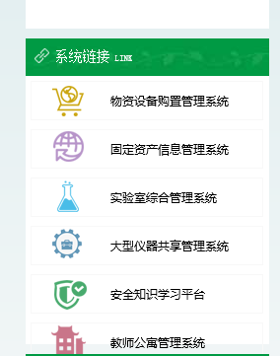

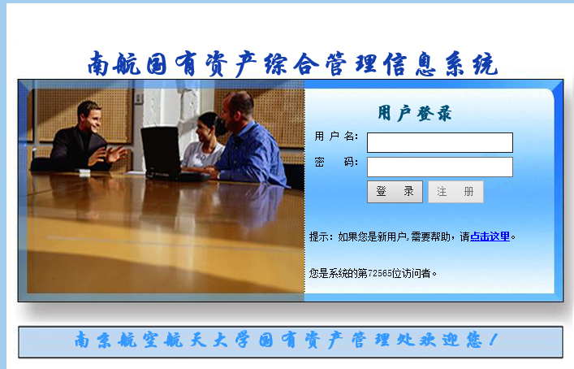
- 输入用户名和密码（初始用户名和密码为工号）。
3.进入信息系统后，点击左面“系统功能”下“综合查询”栏目，依次选择“设备和软件”、“家具物资”两项，输入领用人姓名，进行查询，核对账物是否正确。
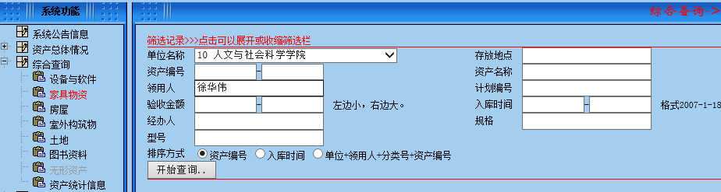
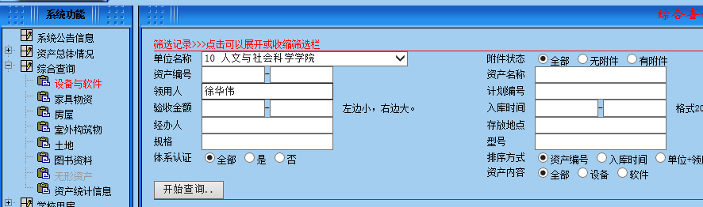

4.如有不正确信息，请电话联系学院资产管理员徐华伟老师，登记相关信息以做更新，电话号码为84891862。

